R E Q U E R I M E N T O Nº. 534

SESSÃO ORDINÁRIA DE 8/8/2005

Excelentíssimo Senhor Presidente da Câmara Municipal:

CONSIDERANDO que no trevo do cruzamento entre a Rodovia Prof. João Hipólito Martins – SP 209 (Castelinho), que liga o município de Botucatu à Rodovia Castelo Branco, com a Rodovia Marechal Rondon – SP 300 existem grandes desníveis em cada alça do trevo;
CONSIDERANDO que esses desníveis, mais parecidos com grandes “buracos”, não têm qualquer proteção, sendo já motivo de casos fatais por motoristas de automóveis e motocicletas que perderam o controle e caíram ou capotaram até o fundo desses “buracos”;
CONSIDERANDO que na última visita que fez, tanto o Excelentíssimo Senhor Governador do Estado de São Paulo Geraldo Alckmin, como o Secretário de Estado dos Transportes, ficaram compromissados, dentre outras coisas com o recapeamento da Rodovia Marechal Rondon entre os municípios de Conchas e Bauru, e que passa por referido trevo,
REQUEREMOS, após cumpridas as formalidades regimentais, ouvido o Plenário, seja oficiado ao Excelentíssimo Senhor Secretário Estadual dos Transportes, DARIO RAIS LOPES e ao Excelentíssimo Senhor Deputado Estadual DR. MILTON FLÁVIO, solicitando aos mesmos que incluam no projeto de recapeamento e melhoria da rodovia Marechal Rondon – SP 300 a instalação de protetores (guard rails), como demonstrado pelas imagens anexadas ao Requerimento, no trevo do cruzamento entre a Rodovia Prof. João Hipólito Martins – SP 209 (Castelinho), que liga o município de Botucatu à Rodovia Castelo Branco, com a Rodovia Marechal Rondon – SP 300.

Plenário “Vereador Laurindo Ezidoro Jaqueta”, 8 de agosto de 2005.

Vereador Autor LELO PAGANI
PT

INTEGRANTE DO REQUERIMENTO Nº. 534/2005
DE 08/08/2005

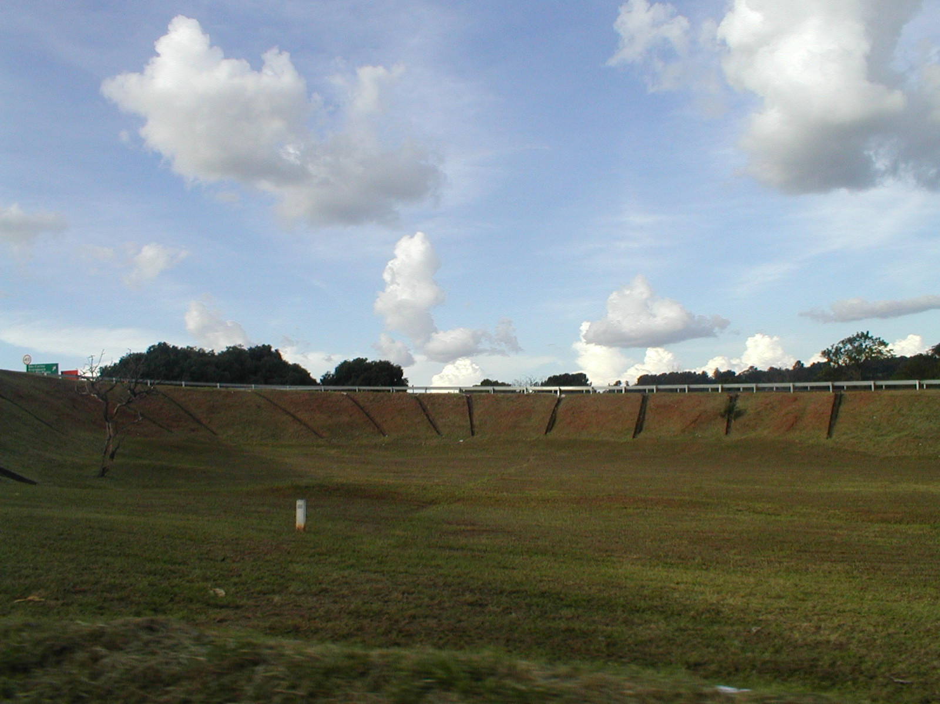

INTEGRANTE DO REQUERIMENTO Nº. 534/2005
DE 08/08/2005
